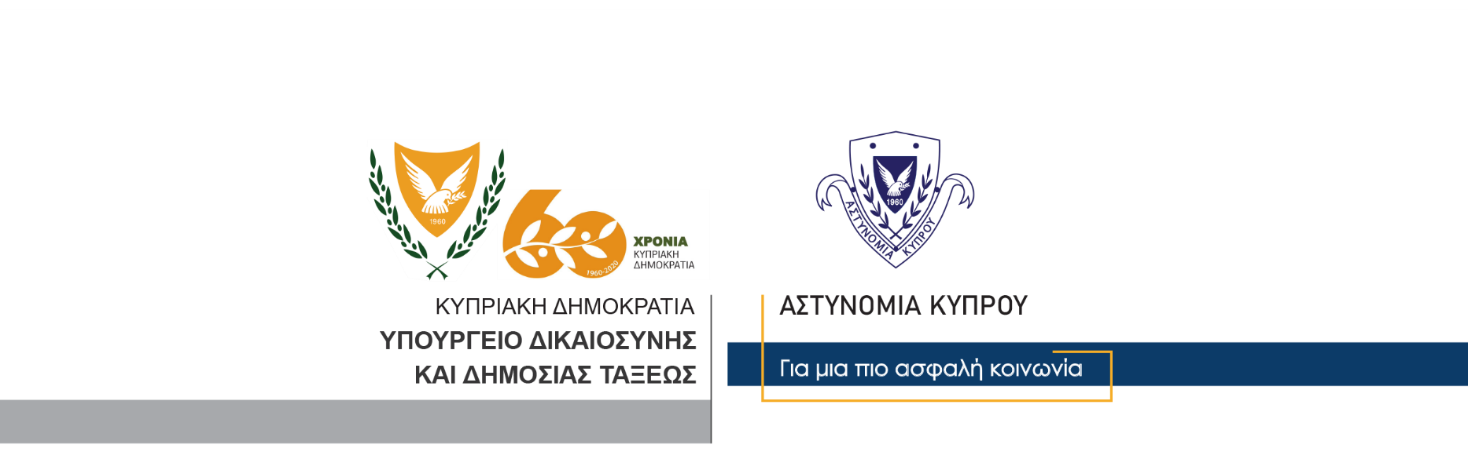

Υποδιεύθυνση Επικοινωνίας
Δημοσίων Σχέσεων & Κοινωνικής Ευθύνης

28 Νοεμβρίου, 2020

Δελτίο Τύπου 2 – Επιχείρηση για πάταξη της παράνομης εργοδότησης, της παράνομης απασχόλησης και της αδήλωτης εργασίας

Συνέχεια στις συντονισμένες επιχειρήσεις για πάταξη της παράνομης εργοδότησης, της παράνομης απασχόλησης και της αδήλωτης εργασίας έδωσαν το βράδυ που πέρασε, μέλη της Αστυνομίας, σε συνεργασία με λειτουργούς του Υπουργείου Εργασίας, Πρόνοιας και Κοινωνικών Ασφαλίσεων.

Μέλη της Υπηρεσίας Αλλοδαπών και Μετανάστευσης, του Αρχηγείου Αστυνομίας, μαζί με λειτουργούς του Επαρχιακού Γραφείου Εργασίας Λευκωσίας, πραγματοποίησαν το βράδυ της Παρασκευής ελέγχους σε τρία υποστατικά στην Λευκωσία, με αποτέλεσμα τη σύλληψη εφτά προσώπων, που εργάζονταν παράνομα σε δύο από τα υποστατικά.

Από τους εφτά συλληφθέντες, οι τέσσερις εντοπίστηκαν να εργάζονται σε εστιατόριο. Οι δύο από αυτούς, φοιτητές, εργάζονταν παράνομα, παραβιάζοντας τους όρους της άδειας παραμονής τους στη Δημοκρατία. Οι άλλοι δύο που εργάζονταν παράνομα στο υποστατικό, διαπιστώθηκε επιπρόσθετα ότι παρέμεναν παράνομα στη Δημοκρατία, αφού η άδεια παραμονής τους έχει λήξει.

Οι άλλοι τρεις συλληφθέντες, επίσης φοιτητές, εντοπίστηκαν να εργάζονται σε άλλο εστιατόριο, επίσης παραβιάζοντας τους όρους της άδειας παραμονής τους στη Δημοκρατία.

Εναντίον των δύο ιδιοκτητών των δύο εστιατορίων, διερευνώνται υποθέσεις παράνομης εργοδότησης, ενώ εναντίον των εφτά αλλοδαπών προσώπων, διερευνώνται υποθέσεις παράνομης απασχόλησης.

Τις εξετάσεις συνεχίζει ο Κεντρικός Αστυνομικός Σταθμός Λευκωσίας.

Κλάδος Επικοινωνίας

